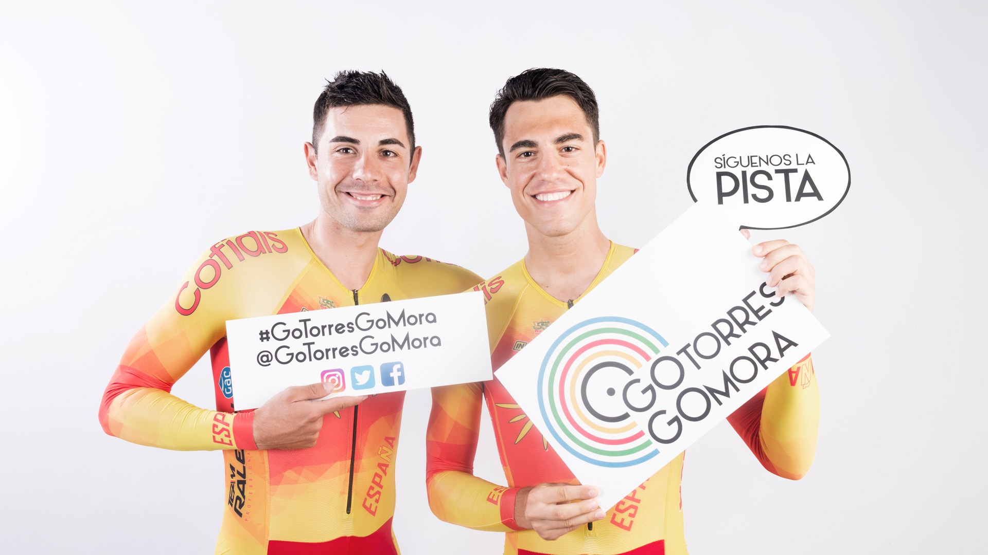
Torres y Mora lanzan su proyecto #GoTorresGoMora
Como marca global y plataforma para seguir a la pareja española de Madison en su objetivo de los JJOO de Tokio 2020
Los ciclistas de pista Albert Torres y Sebastián Mora, pareja de la prueba de Madison que para los próximos Juegos de Tokio 2020 vuelve al programa olímpico, han anunciado el lanzamiento de su marca #GoTorresGoMora, donde todos los aficionados al ciclismo en pista podrán seguir las competiciones en las que ambos deportistas participen como pareja.
Una marca global compuesta por una cuidada presencia digital con página web y perfiles en las diferentes redes sociales , además de un logotipo identificativo acompañado de distintas piezas de merchandising posibilitará a los seguidores de ambos deportistas, llevar un seguimiento detallado de su camino hacia el objetivo que ambos ciclistas tienen claramente identificado , su presencia en los JJOO de Tokio 2020.
Torres y Mora ya conocen las mieles del éxito en esta disciplina en diferentes competiciones: son los actuales campeones de Europa (años 2015 y 2016), fueron bronce en los mundiales de Londres 2016, han conseguido medallas en Copas del Mundo , y además Albert consiguió el cetro mundial de la disciplina en el año 2014, formando pareja con el mallorquín David Muntaner.
Fue precisamente en los mundiales del pasado 2016 en Londres, donde ambos ciclistas utilizaron por primera vez el hashtag, #GoTorresGoMora consiguiendo un gran éxito de repercusión y alcance lo que les hizo ver la posibilidad de utilizar este, como marca y manera de posibilitar una plataforma de encuentro y seguimiento para, su cada vez más importante número de seguidores en las redes sociales.
Sebastián y Albert han mostrado su satisfacción por el lanzamiento de este proyecto conjunto que “vivirá” su primera prueba de fuego este próximo fin de semana con motivo de los Europeos que se celebrarán en Berlín, y donde a través de sus perfiles sociales se podrá llevar un seguimiento exhaustivo del evento.
En Berlín la pareja española intentará conseguir el hito de ser tricampeones de la disciplina de manera seguida, hecho este alcanzado una sola vez a finales de los 50 por la pareja belga formada por Severeyns y Van Steenbergen.
Para más info:
hello@gotorresgomora.com twitter: @GoTorresGoMora IG: @gotorrresgomora
www.gotorresgomora.com facebook.com/gotorresgomora

